防災教育融入教學設計教案與教學成果
授課科目：童軍 授課班級：七年級全 授課教師：蔡欣珉
單元名稱：我的秘密校園
活動名稱 | 校園安全大使的修練
學習表現 | 3a-IV-1  覺察人為或自然環境的危險情境，評估並運用最佳處理策略，以保護自己或他人。
學習內容 | 童Ca-IV-1  戶外觀察、追蹤、推理基本能力的培養與運用。
 |  |  |  | 學習時間 |  | 評量方式
教學內容 | 一、準備活動  - 發表上週活動結果與頒獎  - 校園停看聽：  - 為什麼會發生這些窘境？  - 平常遭遇過那些類似的情況？可以如何避免？  二、發展活動  - 校園安全大使友善目標說明：  - 發現問題：勘查校園環境時，設身處地站在不同群體的角度設想他們的需要，找出使用者容易造成不便或受傷的問題處。  - 提案改善：找到可以改善的地方，提出具體的建議，並同時評估可行性，提供學校在改善環境時的參考依據。  - 團隊合作：執行任務的過程中，發揮小隊的團隊精神，確實並努力執行校園改善計畫，並追蹤結果，了解學校對於方案的想法，並得到回覆內容。  - 成果發表：將成果準備好，並於課堂上清楚介紹整個計畫個過程，包含分工方式、計畫發想、執行過程、學校回覆，並評估是否符合預期成效。  - 發下學習單，說明學習單內容填寫方式，以及本節課的要進行的任務。  - 討論學校有哪個地方可能容易發生危險。  - 前往該處拍照，用照片呈現問題。  - 總共要找尋三處地點，並填寫在學習單上。  - 於老師指定時間回到教室。  3.以小隊為單位出發。  三、綜合活動  - 確認小隊到齊狀況及是否找到問題場所。  - 請討論：從三處有問題的場所中，選擇一個小隊想要改善的危險場所。  - 請填寫：第二張學習單「校園改善計畫與執行成果檢核」，根據剛剛決定的危險場所，提出該場所的「待改善問題」。  - 請討論並填寫：對於這個待改善的問題，「預期的效益」為何？希望可以得到這麼樣的結果，並填寫在EFFCET欄位中。  - 預告下次上課內容，下課 |  |  | 2  5  5  5  15  13 |  | 口語評量  實作評量  高層次紙筆評量
檢  核  說  明 | □實驗教育革新名稱  □創新教學方法 |  | 說明：
檢  核  說  明 | ■新興議題融入 | □人權教育  □海洋教育  □家政教育  □資訊教育  □環境教育  □生涯發展教育  □性別平等教育  □國際教育(請右側說明附上SDGS議題指標與敘述)  ■其他 | 說明  戶J6  參與學校附近環境或機構的服務學習，以改善環境促進社會公益
檢  核  說  明 | □差異化教學  差異化教學係指教師能依據學生個別差異及需求，彈性調整教學內容、教學進度和評量方式，以提升學生學習效果，並引導學生適性發展。 | □內容(content)的差異  教材及教法  □過程(process)的差異  教學活動的安排小組的學習與討論  □成果(product)的差異  因著學生的學習方式不同，可以讓學生以其最擅長的方式表現其學習成效  □學習氛圍(affect)的差異  在班級現況的基礎上，以教師專業，營造最有利於學生學習的氛圍  □學習環境(environment)的差異  學習的空間、學習的時間、教具的支援 |  |  | 說明：
檢  核  說  明 | ■多元評量實施 | ■實作評量 □檔案評量  □表演 □展演發表  □學生自評 □同儕互評  □其他： |  |  | 說明：
檢  核  說  明 | ■使用資訊設備 | □電腦(含筆電) ■行動載具  □電子白板 □實物投影機  □無線投影設備 □氣象站設備  □感測器 □其他：

民生國民中學108學年度議題融入教學活動照片
授課科目 | 童軍 | 授課班級 | 全七年級
授課教師 | 蔡欣珉 | 單元名稱 | 我的秘密校園
日期：中華民國109年 12 月 16-23 日 地點：709教室及整個校園
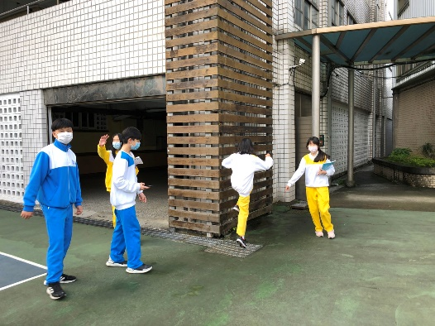 |  | 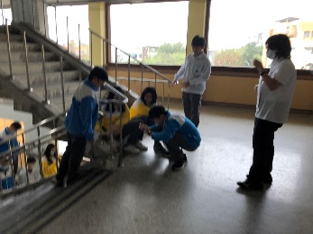
圖說：小隊尋找校園危險之處 |  | 圖說：小隊拍攝校園危險之處
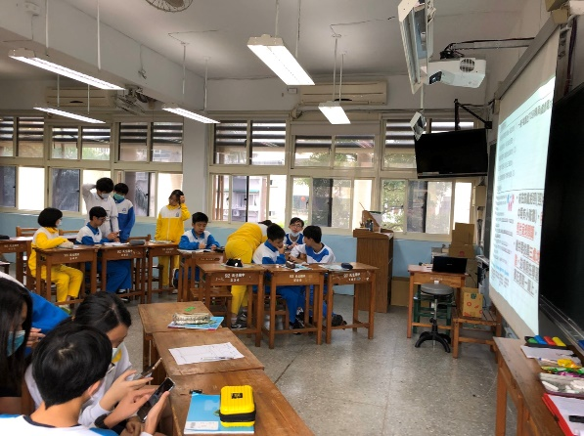 |  | 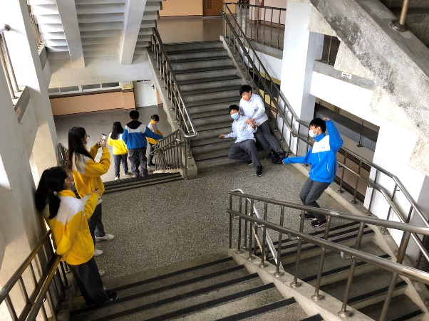
圖說：小隊討論決定要執行哪個提案地點 |  | 圖說：小隊模擬危險發生情形
成果特色與檢討簡述
透過照片及學生的分享，提出校園容易發生危險原因為何，並回歸到自身所在的校園，讓學生前往搜查。
配合前一堂課已對校園的環境產生熟悉感，本節課則是尋找校園危險的地方，透過手機拍照蒐集資料，並思考為什麼危險，哪裡危險，檢視自己對校園安全的認識度。
藉由小隊討論接下來要進行的提案是以哪個危險之處為主題，為接下來的課程做準備。

